**OS – PITANJA ZA 2. MEĐUISPIT**

**6. Međudretvena komunikacija i koncepcija monitora**

**60. Sinkronizirati proizvođača i potrošača korištenjem brojačkog semafora.**

**Proizvođač:**  
  
dok je(1){  
 proizvesti poruku P;  
 Ispitati_Osem(2);  
 MS[UL]=P;  
 UL=(UL+1)%N;  
 Postavi_Osem(1);  
}  
  
  
**Potrošač:**  
  
dok je(1){  
 Ispitati_Osem(1);  
 R=MS[IZ];  
 IZ=(IZ+1)%N;  
 Postavi_Osem(2);  
 Potrošiti poruku R;  
}

**Objašnjene varijabli:**  
MS=međuspremnik  
UL, IZ=kazaljke za kretanje po međuspremniku  
P, R=poruka  
N=veličina međuspremnika

**61. Sinkronizirati više proizvođača i više potrošača uz pomoć binarnih i brojačkih semafora.**

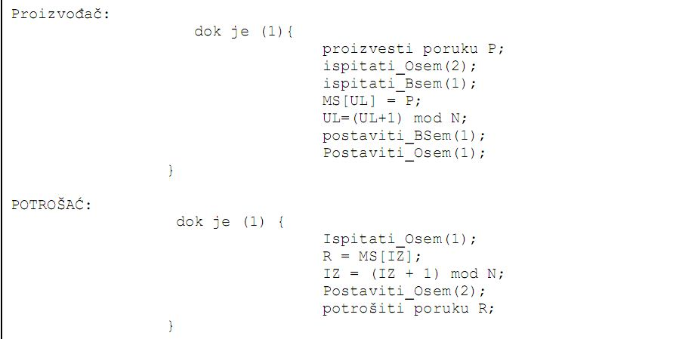

**62. Sinkronizirati rad dviju dretvi tako da se one obavljaju naizmjenično.**

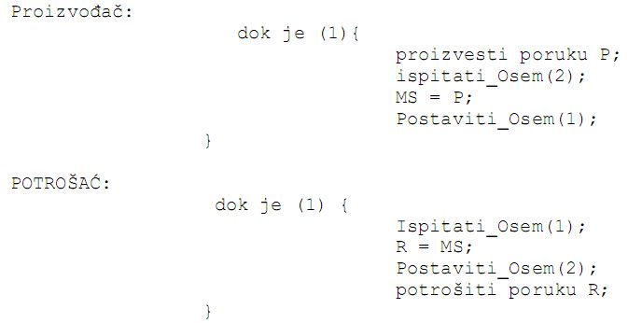

**63. Što je potpuni zastoj?**

**Formalna definicija:**

Potpuni zastoj može nastati kada se najmanje dvije dretve nameću za sredstva odnosno nijednoj dretvi nije dozvoljen ulazak u K.O. te dolazi do zastoja.

Ili

Potpuni zastoj je stanje sustava u kojem su sve dretve blokirane u nekom redu uvjeta

**Golubov odgovor (kaze Pidžn da je ovo dovoljno za sve bodove):**

Dretva 1 Dretva 2

.... ....

Čekaj_Bsem (1); Čekaj_Bsem (2);

Čekaj_Bsem (2); Čekaj_Bsem (1);

K.O.; K.O.;

Postavi_Bsem (2); Postavi_Bsem (2);

Postavi_Bsem(1); Postavi_Bsem (1);

**64. Navesti nužne uvjete za nastajanje potpunog zastoja.**

**1.** Dretve koriste sredstva međusobno isključivo.

**2.** Dretvi se dodijeljeno joj sredstvo ne može oduzeti (dretva sama otpušta sredstvo).

**3.** Dretva drži sredstvo dok čeka na dodjelu drugog sredstva.

**65. Što je monitor?**

Monitor je nadzorni program koje objedinjuje mehanizme suradnje dretvi u prikladne funkcije

za razrješavanje cjelovitih problema.

**66. Navesti jezgrine strukture podataka koje se koriste za ostvarenje monitora.**

MONITOR[M].v, Red_Uvjeta[M,1], Red_Uvjeta[M,2], Red_Uvjeta[M, N] redova uvjeta ima onoliko koliko ima uvjeta.

**67. Navesti jezgrine funkcije za ostvarenje monitora.**

Ući_u_monitor (M);

Izaći_iz_monitora (M);

Uvrstiti_u_red_uvjeta (M, K); - blokiranje dretvi unutar monitora

Osloboditi_iz_reda_uvjeta (M, K); - oslobađanje neke dretve iz reda ili izlazak iz monitora

**69. U pseudokodu napisati jezgrine funkcije za ostvarenje monitora: Ući_u_monitor,**

**Izaći_iz_monitora, Uvrstiti_u_red_uvjeta i Osloboditi_iz_reda_uvjeta.**

**Uci_u_monitor(M){**  
 Pohraniti kontekst u opisnik Aktivna_D;  
 Ako je (Monitor[M].v==1) {  
 Monitor[M].v=0;  
 Obnoviti kontekst iz opisnika Aktivna_D;  
 Omogućiti prekidanje;  
 Vratiti se iz prekidnog načina rada;  
 }  
 Inače {  
 Premjestiti opisnik iz reda Aktivna_D u red Monitor[M];  
 Aktivirati prvu dretvu iz reda Pripravne_D;  
 }  
}

**Izaci_iz_monitora(M){**  
 Pohraniti kontekst u opisnik Aktivna_D;  
 Premjestiti opisnik iz reda Aktivna_D u red Pripravne_D;  
 Ako je ((Monitor[M].v==0) && (red Monitor[M] neprazan)) {  
 Premjesti prvi opisnik iz reda Monitor[M] u red Pripravne_D;  
 }  
 Inače Monitor[M].v=1;  
 Aktivirati prvu dretvu iz reda Pripravne_D;  
}

**Uvrstiti_u_red_uvjeta(M,K){**  
 Pohraniti kontekst u opisnik Aktivna_D;  
 Premjestiti opisnik iz reda Aktivna_D u Red_uvjeta[M,K];  
 Ako je ((Monitor[M].v==0) && (red Monitor[M] neprazan)) {  
 Premjesti prvi opisnik iz reda Monitor[M] u red Pripravne_D;  
 }  
 Inače Monitor[M].v=1;  
 Aktivirati prvu dretvu iz reda Pripravne_D;  
}

**Osloboditi_iz_reda_uvjeta(M,K){** Pohraniti kontekst u opisnik Aktivna_D;  
Premjestiti opisnik iz reda Aktivna_D u red Pripravne_D;  
Ako je (Red_uvjeta[M,K] neprazan) {  
 Premjesti prvi opisnik iz reda Red_uvjeta[M,K] u red Pripravne_D;  
 }  
 Ako je ((Monitor[M].v==0) && (red Monitor[M] neprazan)) {  
 Premjesti prvi opisnik iz reda Monitor[M] u red Pripravne_D;  
 }  
 Inače Inače Monitor[M].v=1;  
 Aktivirati prvu dretvu iz reda Pripravne_D;  
}

**70. Kojim jezgrinim mehanizmom moraju biti zaštićene korisničke monitorske funkcije?**

Monitorskim semaforima.

**71. U čemu se razlikuje monitorski semafor od binarnog semafora?**

Binarni semafor koristi samo dvije funkcije, a monitorski četiri.

**7. Analiza vremenskih svojstava računalnog sustava**

**72. Objasniti parametre sustava i njihov odnos: iskoristivost, broj poslova koji ulazi u sustav**

**ulazi u sustav, broj poslova koje poslužitelj može obaviti u jedinici vremena, prosječni**

**broj poslova u sustavu, prosječno zadržavanje posla u sustavu.**

**α –** 1/Td, broj dolazaka novih poslova u jedinici vremena

**β –** 1/Tp, broj koje bi poslužitelj mogao obaviti u jedinici vremena

**Td –** vrijeme između dva dolaska

**Tp –** trajanje poslova

**ρ –** faktor iskorištenja (Tp/Td)

**η –** iskorištenje (**ρ*100**)

**T –** vrijeme zadržavanja u sustavu (T = tn - td)

**td –** trenutak ulaska posla u sustav

**tn –** trenutak napuštanja sustava

**Tr –** vrijeme zadržavanja u redu (Tr = T - Tp)

**73. Navesti Littleovo pravilo.**

$$\overline{n}= α* \overline{T}$$

**74. Skicirati Markovljev lanac gdje stanja predstavljaju broj poslova u sustavu. Sustav neka**

**ima Poissonovu razdiobu dolazaka s parametrom α i eksponencijalnu razdiobu trajanja**

**obrade s parametrom 1/β.**